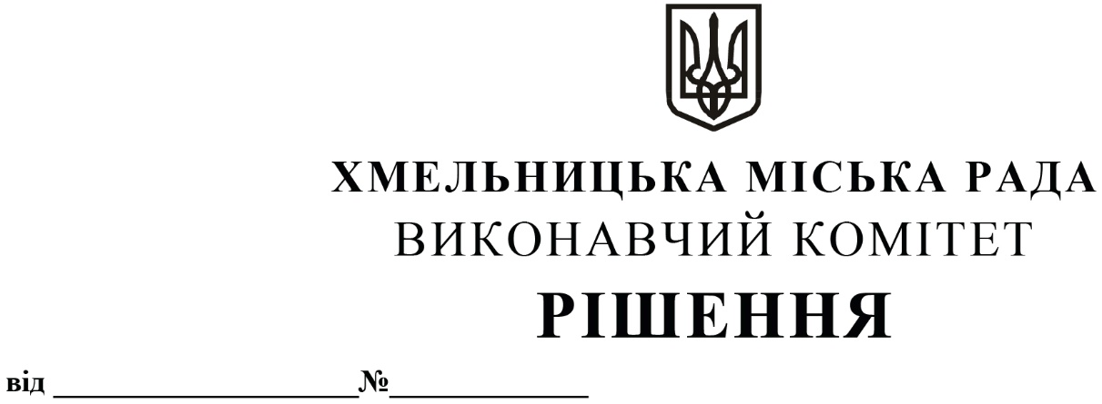

Про внесення пропозиції на розгляд

сесії міської ради про встановлення

закладам освіти Хмельницької міської

територіальної громади пільги по сплаті

земельного податку в січні – грудні

2025 року

Розглянувши звернення закладів освіти щодо надання пільги по сплаті земельного податку в 2025 році з площ, які відведені під спортивні зали (згідно технічного паспорту приміщення), що надані в погодинну оренду громадській організації «Спортивно-оздоровчий клуб «НОВАТОР» для проведення тренувального процесу з футболу та оздоровчих занять з учнями закладів освіти, відповідно до пункту 69.34. розділу ХХ «Перехідні положення» Податкового кодексу України (зі змінами від 11.04.2023 року), керуючись ст. 52 Закону України «Про місцеве самоврядування в Україні», виконавчий комітет міської ради

ВИРІШИВ:

     1. Внести пропозицію на розгляд сесії міської ради про встановлення закладам освіти Хмельницької міської територіальної громади пільги по сплаті земельного податку в січні – грудні 2025 року з площ, які відведені під спортивні зали (згідно технічного паспорту приміщення), що надані в погодинну оренду громадській організації «Спортивно-оздоровчий клуб «НОВАТОР» для проведення тренувального процесу з футболу та оздоровчих занять з учнями закладів освіти згідно з додатком.

2. Контроль за виконанням рішення покласти на фінансове управління Хмельницької міської ради.

Міський голова Олександр СИМЧИШИН

Додаток до рішення

від 05.12.2024 року № 1825

ПЕРЕЛІК

площ закладів освіти, які відведені під спортивні зали, що надані в погодинну оренду громадській організації «Спортивно-оздоровчий клуб «Новатор», станом на 01.01.2025 року:

|  |  |  |  |  |
| --- | --- | --- | --- | --- |
| № п/п | Адреса (вулиця) | Назва закладу освіти | Площа, що відведена під спортивні зали  (згідно технічного паспорту приміщення), кв м. | Розрахункова сума земельного податку в січні – грудні 2025 року  (в грн). |
| 1. | Городня, 22-А | Комунальний заклад загальної середньої освіти «Ліцей № 7 Хмельницької міської ради» | 276,6 | 20 135,87 |
| 2. | П. Мирного, 27/1 | Комунальний заклад загальної середньої освіти «Ліцей № 13 Хмельницької міської ради» | 272,9 | 20 158,02 |
| 3. | Довженка, 6 | Спеціалізована загальноосвітня школа  І – ІІІ ступенів № 12  м. Хмельницького | 273,0 | 20 697,55 |
| 4. | Симона Петлюри, 12 | Комунальний заклад загальної середньої освіти «Гімназія № 28 імені  В’ячеслава Чорновола Хмельницької міської ради» | 179,9 | 13 639,13 |
| 5. | Пилипа Орлика, 6 | Комунальний заклад загальної середньої освіти «Гімназія № 23 Хмельницької міської ради» | 292,3 | 15 976,65 |
| 6. | Львівське шосе, 47/4 | Комунальний заклад загальної середньої освіти «Гімназія №27  імені Дмитра Іваха  Хмельницької міської ради» | 300,8 | 22 904,40 |
| **Разом:** | | | **1 595,5** | **113 511,62** |

Керуючий справами виконавчого комітету Юлія САБІЙ

Начальник фінансового управління Сергій ЯМЧУК